**Санкт**

**-**

**Петербургский**

**национальный**

**исследовательский**

**университет**

**информационных**

**технологий**

**,**

**механики**

**и**

**оптики**

**УЧЕБНЫЙ**

**ЦЕНТР**

**ОБЩЕЙ**

**ФИЗИКИ**

**ФТФ**



|  |  |  |  |
| --- | --- | --- | --- |
| Группа | R32811 | К работе допущен |  |
| Студент | Филиппов Александр Владимирович | Работа выполнена |  |
| Преподаватель | Акулов Дмитрий  Сергеевич | Отчёт принят |  |

**Рабочий протокол и отчет по лабораторной работе №3.01**

__________________________________________________________________

**Изучение электростатического поля методом моделирования**

1. Цель работы.

Построение сечений эквипотенциальных поверхностей и силовых линий электростатического поля на основе экспериментального моделирования распределения потенциала в слабо проводящей среде.

1. Задачи, решаемые при выполнении работы.

Заменить электростатическое поле электрическим со слабо проводящей средой

Установить тождественность уравнений и процессов, протекающих как в электрическом, так и в электростатическом поле.

Прийти к обоснованию необходимости переменного, а не постоянного тока низкой частоты.

Доказать непотенциальность переменного синусоидального тока в электролите.

1. Объект исследования.

Электростатическое поле

1. Метод экспериментального исследования.

Моделирование

1. 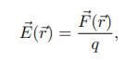Рабочие формулы и исходные данные**.**



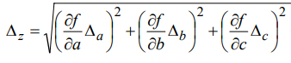

1. Измерительные приборы.

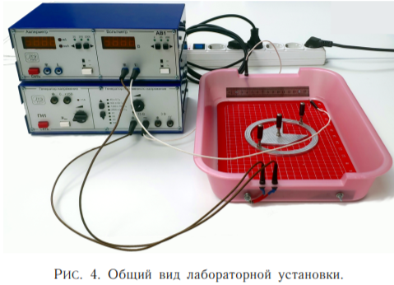

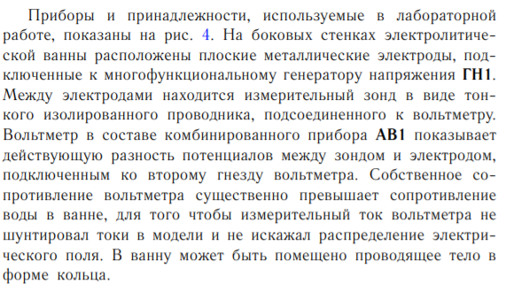

1. Изображение выглядит как текст, сеть

   Автоматически созданное описаниеИзображение выглядит как карта

   Автоматически созданное описаниеРезультаты прямых измерений и их обработки (*таблицы, примеры расчетов*).

Приложения к заданиям 1 и 2

Расчеты для пустой ванны: $l_{ц}=$ 
 0,045 м

$l_{л}=$ 0,047 м

Напряженность в центре электролитической ванны: $E_{ц}=\frac{φ_{1}-φ_{2}}{l_{ц}}=$ 
 43,48 в/м

Напряженность в окрестностях электродов:

$E_{л}=\frac{φ_{3}-φ_{4}}{l_{л}}=$ 42,55 в/м

Поверхностная плотность электрического заряда на электродах:  
 -3,8 * 10-10 Кл/м2

-3,848 * 10-10 Кл/м2

Минимальная и максимальная напряжённость для ванны с проводящим кольцом:

$E_{min}=0 в/м$ (минимальная напряженность будет при многократно малом расстоянии от точки до центра кольца по сравнению с радиусом этого кольца)

$E_{max}=$ 76,92 $в/м$ (максимальная напряженность будет вблизи кольца)

1. Расчет погрешностей измерений (*для прямых и косвенных измерений*).

Найдём погрешности напряжённостей для пустой ванны через частные производные:

$∆\left(φ_{1}-φ_{2}\right)=∆φ_{и}=0,1 В$

$∆l=∆l_{и}=0,001м$

$∆E_{ц}=\sqrt{{(\frac{1}{l_{ц}}*{∆(φ}_{1}-φ_{2}))}^{2}+{(-\frac{φ_{1}-φ_{2}}{{l_{ц}}^{2}}*∆l)}^{2}}=$ 2,22 в/м

$∆E_{л}=\sqrt{{(\frac{1}{l_{л}}*{∆(φ}_{3}-φ_{4}))}^{2}+{(-\frac{φ_{3}-φ_{4}}{{l_{л}}^{2}}*∆l)}^{2}}=$ 2,13 в/м

1. Графики (*перечень графиков, которые составляют Приложение 2*).

График 1. Зависимость потенциала ( $φ)$ от координаты (х) для пустой ванны

График 2. Зависимость потенциала $(φ)$ от координаты x при наличии проводящего тела

1. Окончательные результаты.

$E_{ц}=$ 43,48 ± 2,22 в/м

$E_{л}=$ 42,55 ± 2,13 в/м

-3,8 * 10-10 Кл/м2

-3,848 * 10-10 Кл/м2

76,92

1. Выводы и анализ результатов работы.

В ходе лабораторной работы нами было изучено распространение потенциала при наличии проводящего тела и без него. Были простроены сечения эквипотенциальных поверхностей и силовых линий. Определены минимальное и максимальное значения напряженности. Минимальное значение, равное нулю, находится внутри проводящего тела, максимальное значение напряжения достигается в том участке, где силовые линии расположены гуще всего, например, вблизи кольца $E_{max}= 76,92 в/м$.   
По построенному графику зависимости потенциала ( $φ)$ от координаты (х) можно сделать вывод:  
В первом случае зависимость линейная. При появлении проводящего тела вблизи электродов зависимость также близка к линейной, но внутри кольца зависимость перестаёт быть линейной из-за искривления силовых линий.